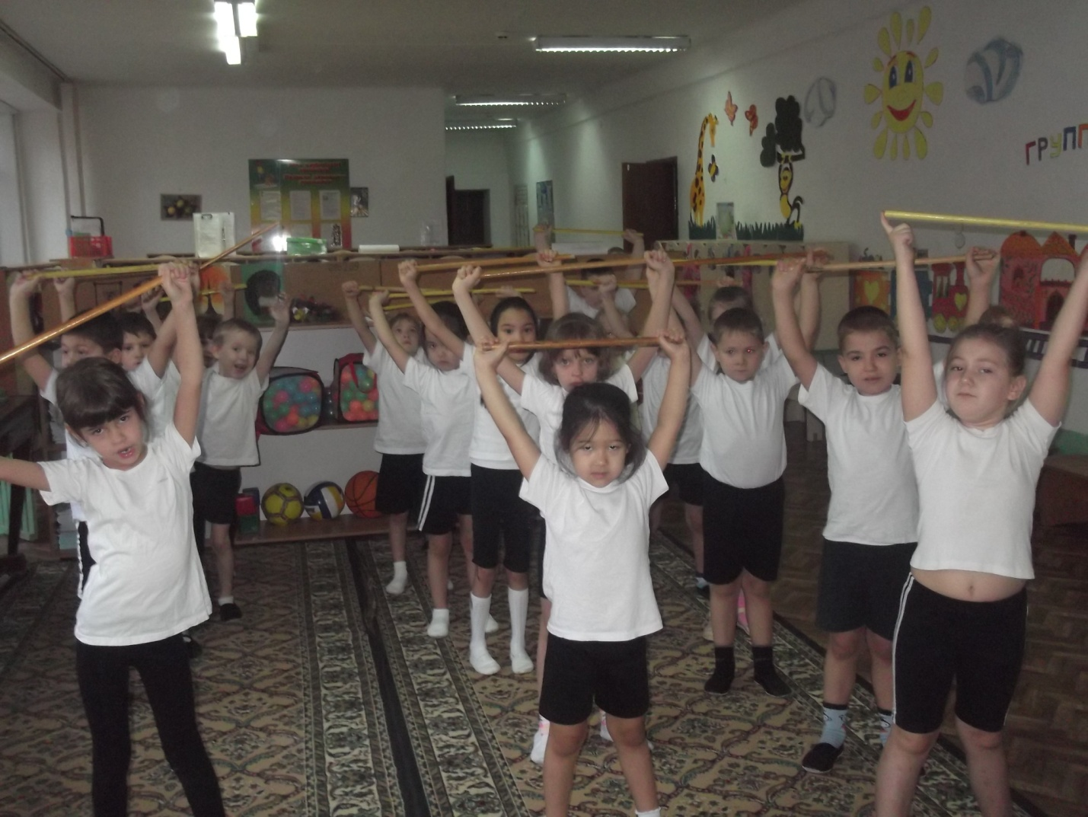

Утренняя гимнастика
На зарядку солнышко поднимает нас. Поднимаем руки мы по команде «Раз!» А над нами весело шелестит листва. Опускаем руки мы по команде «Два!».

